企业职工基本养老保险关系转出
【界面图示】
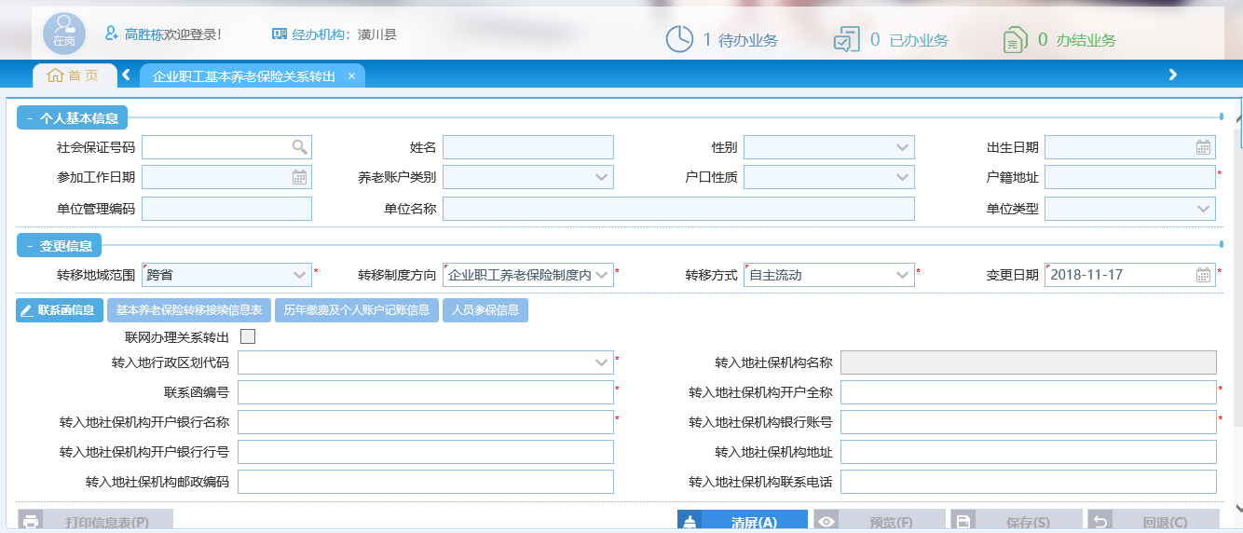
【办理条件】
原参保地收到纸质联系函或转移平台上有本地区联系函时，进行转出条件检查，对不符合转出条件的，发送拒绝业务并注明原因。对符合转出条件的，提供证件资料齐全无误的，企业职工基本养老保险生成《基本养老保险关系转移接续信息表》并打印，推送至转移基金转出办理环节，显示财务汇款状态，通过转移平台办理的，将《基本养老保险关系转移接续信息表》电子数据发送至转移平台。
【业务说明】
生成《基本养老保险关系转移接续信息表》；
生成参保人员《历年缴费及个人账户记账信息》
【操作说明】
输入社会保障号码，点击查询，输入对应的联系函信息，转移接续联系表等点保存

关系转入

企业职工基本养老保险关系转入
【界面图示】
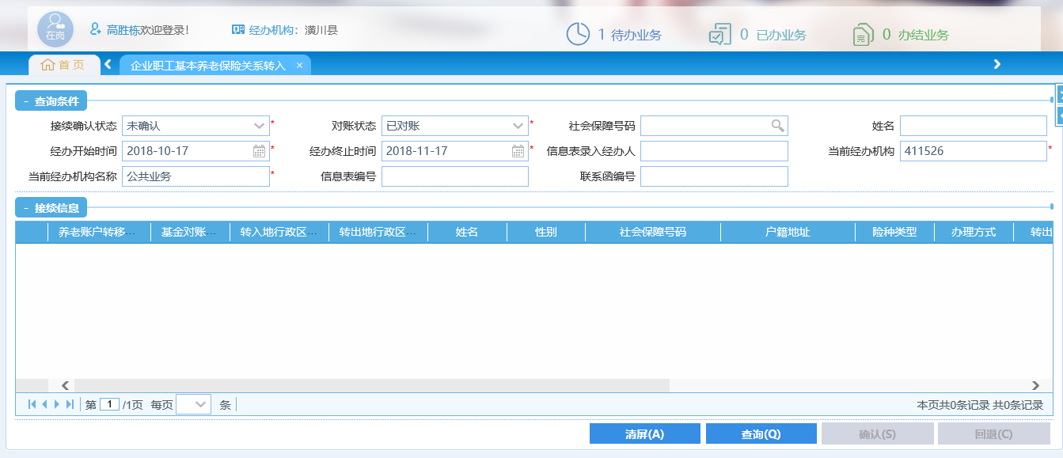
【办理条件】
新就业地社会保险经办机构收到转出地寄发的《基本养老保险关系转移接续信息表》，且对应财务部门登记的异地转入社保转移基金核对无误时，根据录入的《基本养老保险关系转移接续信息表》或从转移平台下载导入统筹范围外转入信息，转入的参保信息与本地参保信息接续
【业务说明】
生成对应转入的企业职工基本养老保险统筹基金和个人账户信息
【操作说明】
点查询，找到对应的人员，直接点保存即可。

临时账户转移

出具临时建账地发起的临时账户联系函回执
【界面图示】
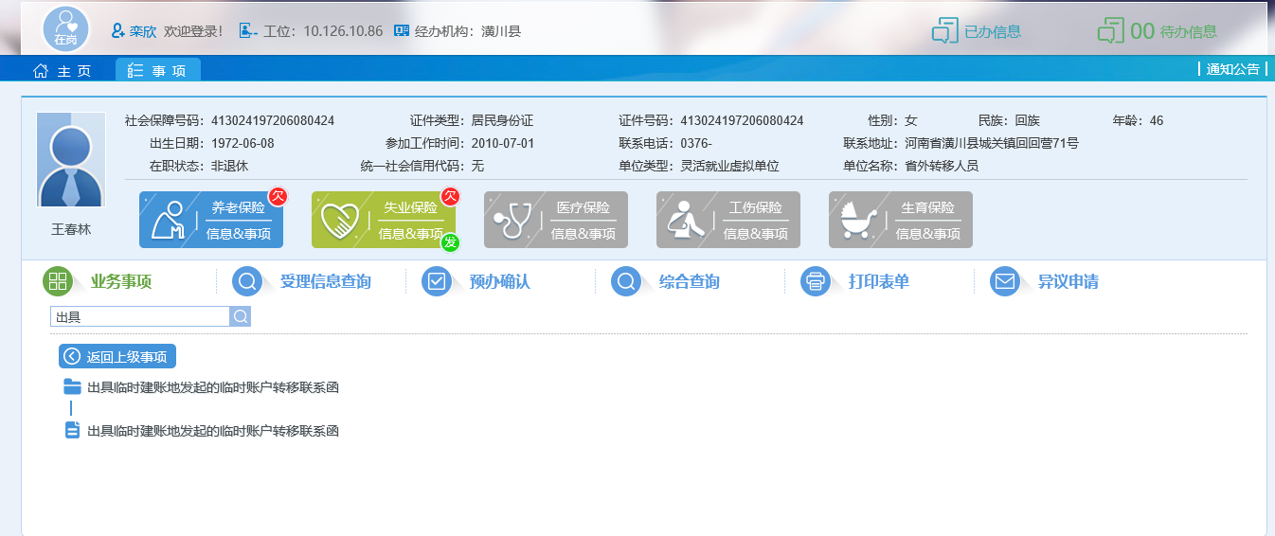
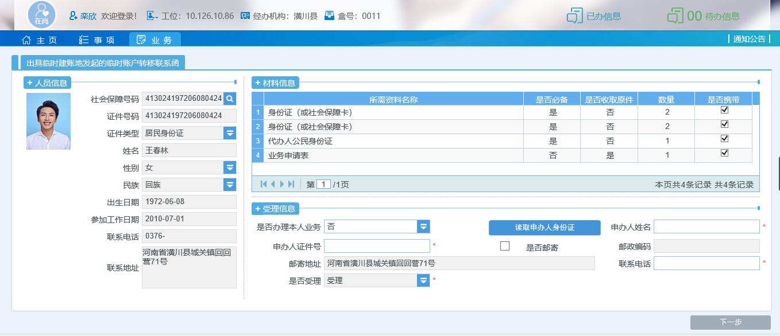
【办理条件】
参保人员跨省转出临时缴费账户，临时建账地参保单位或社会保险经办机构为其申办发送企业职工基本养老保险临时缴费账户转移联系函业务。
【业务说明】
生成企业职工基本养老保险临时缴费账户转移接续联系函信息；
企业职工基本养老保险个人缴费状态为”参保缴费”或“暂停缴费（中断）”
【操作说明】
在受理岗输入身份证号码点查询，找到出具临时建账地发起的临时账户联系函回执，进行办理即可。

